19.05.2015 UA1CEG/p в рандеву на 14060 (по «нулям»)
и на14 mHz с QRO станциями- успешно.
(Home made, 3 watts, Delta)

1) Схемы!!!

Ваш покорный слуга, т.е я, просто постоянно получает возмущённые комментарии: «UA1CEG полные схемы никогда не предоставляет!!!!». При этом, я- знаю, что схемы мои на хрен никому не нужны, критикующие- тоже знают, что ничего они собирать не будут и схемы, по большому счёту, им до лампочки!
Убедить кого-то, что схемы сами «лезут, как клопы из всех щелей», не нужно их ещё множить.
Вот привожу схемы, которые сами «пришли» в форум.

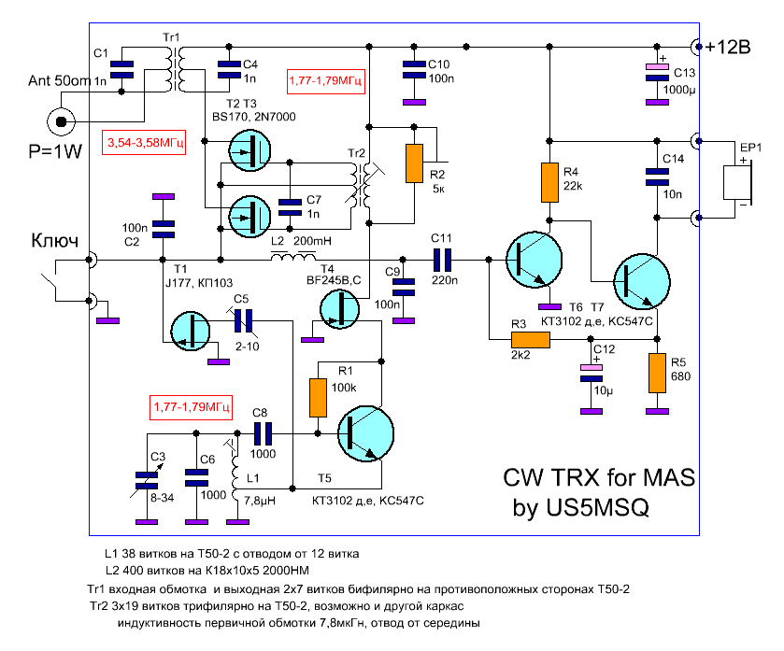

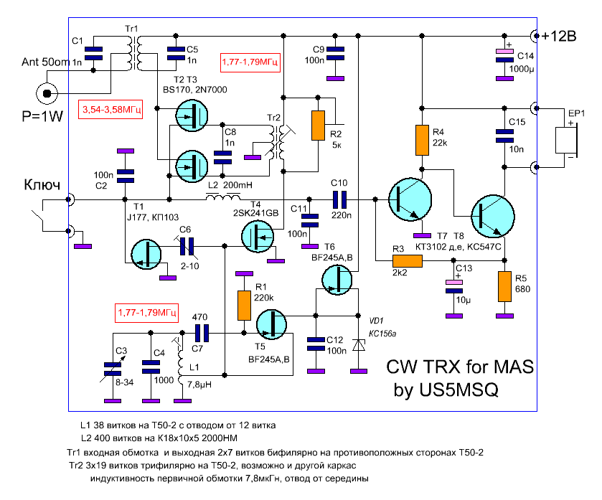

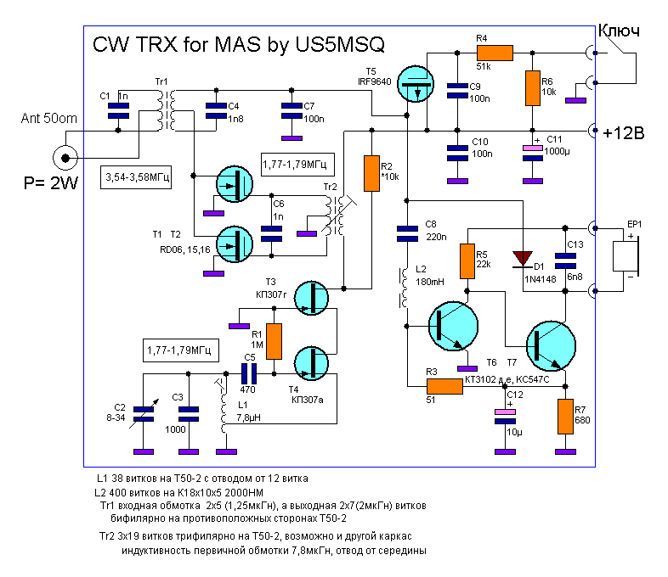

Автор титулованный, не какой-то там UA1CEG, никому не известный… И тут я выдаю: « Да не собирал автор аппараты по этим схемам и не работал в эфире. Где изменение частоты на 500-1000 Гц при переходе с приёма на передачу?» . В одной схеме есть такая цепь и, если постоянно подходить к станции сверху, или снизу работать как-то можно, но жутко неудобно!
Как практик, я уже сделал вывод: на 2-х вариантах предложенных схем вообще, практически невозможно работать в эфире, нужно настраиваться на частоту по «нулевым биениям», а как принимать? В одном из 3-х вариантов работать «как- то» можно, но назвать это «работой» нельзя!
Что нужно? Кнопку, реле (или диодную коммутацию) подключения (отключения) конденсатора небольшой ёмкости, при переходе: «приём- передача, настройка». Далее, тем кто реально работал в эфире на ТПП всё понятно, нажал «настройка»- гетеродин на частоте передачи, настроился по «нулям» на станцию, отпустил кнопку, станция слышна и работаешь. Кстати, в этом варианте, если «подходить к станции с нужной стороны» можно настраиваться и «на слух», но, если ошибёшься и подойдёшь «не стой стороны», то будешь вызывать в стороне, этак 1.5- 2 кГц.
Но, тем не менее, схемы великолепно оформлены графически и все, меня упрекающие, могут немедленно приступить к сборке конструкции! Вот же схемы! Всё расписано, всё! Собирайте!

Раз уж я рассказываю, привожу и возмущение в свой адрес:

>...............................................................................И В КОНЕЧНОМ ИТОГЕ ПРАВИЛЬНЫЕ СХЕМЫ ВО >ВЛОЖЕНИИ И НЕТ НИКАКОЙ ПРИЧИНЫ НЕ ДОВЕРЯТЬ АВТОРУ СХЕМ !!! ВЫЯСНИЛ >ПОСЛЕ СВОИХ СООБЩЕНИЙ ! АВТОР БЕЛЕНЕЦКИЙ СЕРГЕЙ ЭДУАРДОВИЧ Я ЛИШЬ >ТОЛЬКО ПЛАНИРУЮ ПОВТОРИТЬ !!! ССЫЛКУ НА ФОРУМ ГДЕ ОПУБЛИКОВАНЫ СХЕМЫ Я >ПРЕДОСТАВЛЮ ЗАВТРА КОГДА ПОЛУЧУ САМ !!!
>Эдуард Армаганян [ua6cgg]

Автор, кстати, не утверждает, что он собирал аппараты по этим схемам и работал в эфире. По крайне мере,
таких данных нет! А само выполнение схем достойно восхищения, красиво! Мне до такого уровня учится и учиться…

Что касается моего, вероятно жутко оригинального мнения, то я признаю только те схемы, по которым автор реально собрал аппарат, реально работал на этом аппарате в эфире и представил сообщение, фото, совсем шикарно аудио- запись, а уж если видео…!

Что- бы было понятно, о чём я там говорю, привожу цепь, которую следует добавить в гетеродин, плавный, или кварцованный, неважно.
Такую цепь я, в год юбилея «Микро» добавил, что существенно увеличило комфорт работы в эфире, хотя автор RV3GM холодно к этому отнёсся, мотив: «Хочешь комфорта, купи «японца» и работай!»

Друзья! Противоречивы требования к нашему брату- радиолюбителю… Ты должен быть умным, дураку, в нашем хобби делать нечего! Но, и УМНИЧАТЬ нечего!!
(Hi hi!!)

2) «Рандеву».

Какая вчера была погода, мечта! Холодище, холодный дождь и северный пронизывающий ветер!
А время было…

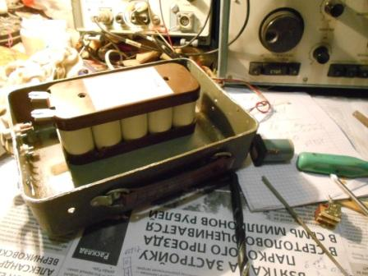
В кустах, в грязи я увидел коробку, в таких алюминиевых коробках находились тестеры. Удобно, кстати. Вытащил из грязи, отмыл и решил использовать эту «коробуху» для размещения аккумулятора.

Вообще-то влезли бы и 2 аккумулятора… но, «Р-143» я использую редко, а вес аккумулятора 1.82 кГ…
Словом решаю установить один аккумулятор.
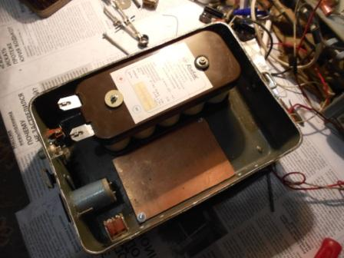
Предохранитель, тумблер, разъёмы, измерительный прибор…
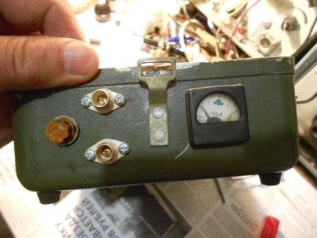
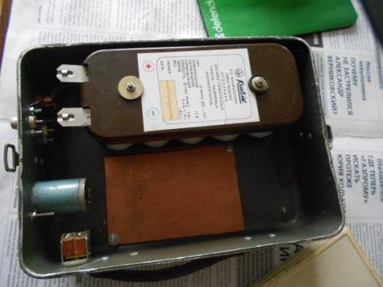

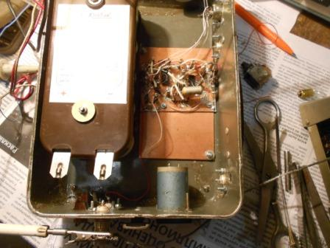
Места ещё достаточно, встраиваю телеграфный ключ.
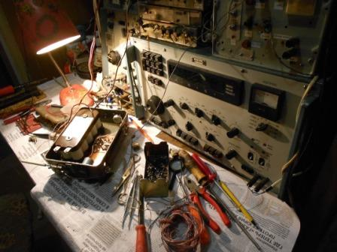
Работа-то, в общем, пустяковая, а провозился до ночи!
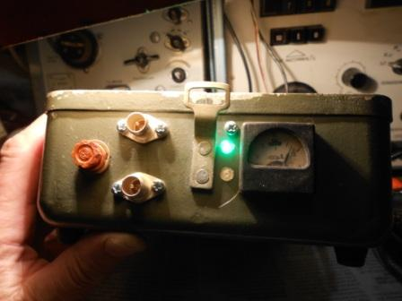
Почти всё, светодиот индикации питания, светодиод манипуляции.
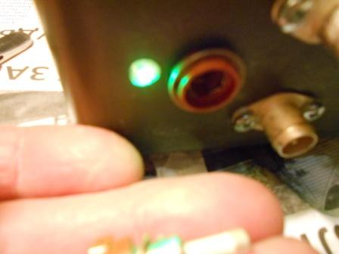
Добавляю светодиод индикации сгорания предохранителя. Кажется всё!

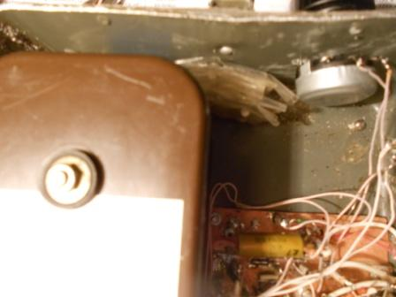
Вкладываю несколько запасных предохранителей, к «рандеву» готов! (Кстати сегодня день пионерской организации!)
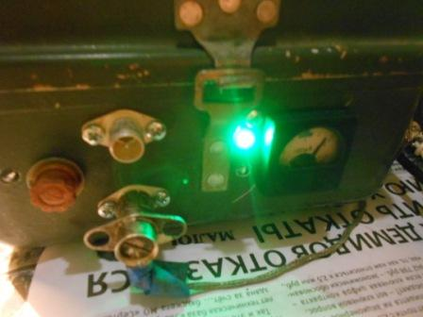
В силу занудства, на всякий случай, проверяю трансивер, всё в норме! Выдвигаюсь.
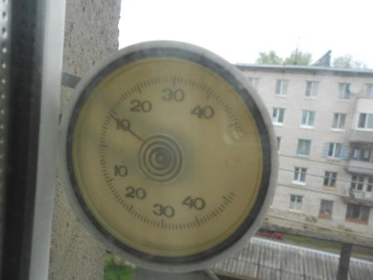
Погода унылая…
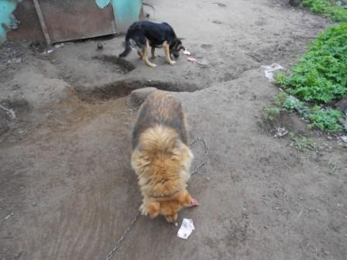
Угощаю собачек. Они, если и не голодные, то и не перекормленные, угощаются, хотя и не набрасываются уж на угощение.
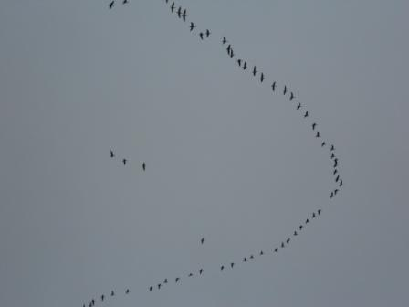
Птицы летят… Я уже полагал, что перелёт закончился, оказывается ещё нет.
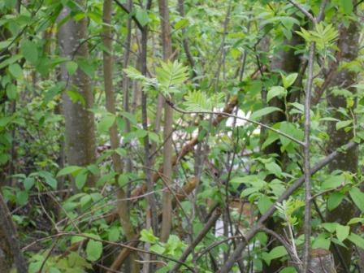
Медленно, но наступает пора, когда мои антенны, а так же вигвам не будут привлекать обалдевающих от безделья и скуки шатающихся личностей. (На втором плане, как раз вигвам, Олег его называет «шалаш», в общем-то так и есть! Но, «вигвам», звучит…)

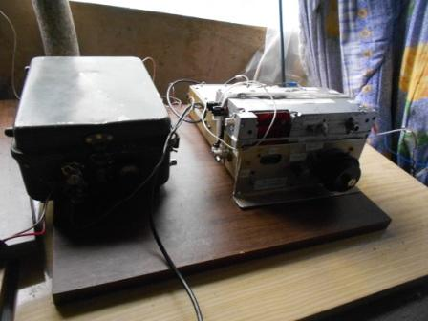
Равёртываю радио и отвлекаюсь на «выполнение задания», супруга «доверила» (Как я формулирую, а?)
нарвать на огороде щавеля.
Кстати Олег RV3GM предложил организовать GOTA (что-то подобное программе SOTA) т.е. QSO с огородов. Ну, уж не знаю, наберётся ли достаточно энтузиастов? А так, идея и неплохая…
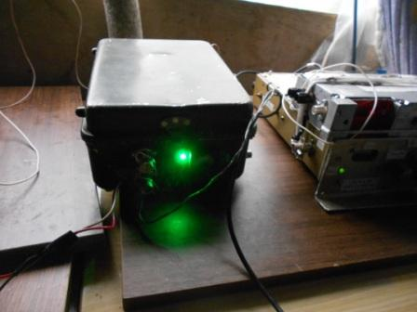
«Задание» выполнил! Щавеля нарвал. Начинаю работать в эфире. До начала «рандеву» минут 10 периодически «долбил» на 14060: «CQ de UA1CEG/p UA1CEG/p….» Никого! На частоте свободно, как на вершине высочайшей горы, никого…
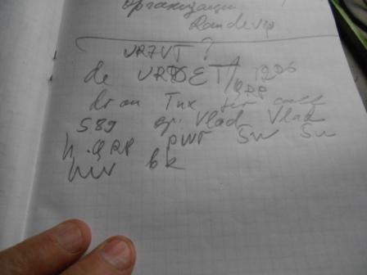
Появляется Владимир UR0ET, вежливо осведомляется: «QRL? QRL? QRL?». Я лихорадочно стучу свой позывной, ниего… Наблюдаю Владимир даёт кому-то рапорт. Кому, я не понял, очевидно я как раз вызывал Владимира, когда прозвучал позывной… Словом- мимо!
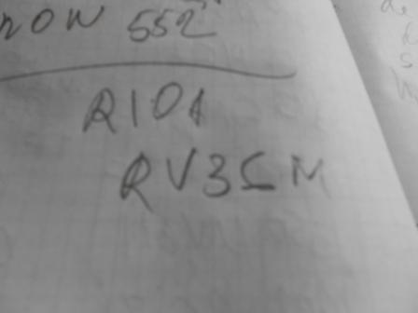
Наблюдаю QSO Олега и Андрея, RV3GM и R1OA. Принимаю уверенно, Олега 569-579, Андрея примерно 539, слабо, но вполне уверенно. Вызываю Олега- не отвечает, вызываю Андрея- безуспешно!
Всё, более никого нет, на 14060 тишина…
Так что, я вообще без связей остаюсь??!!
QRO нам поможет!
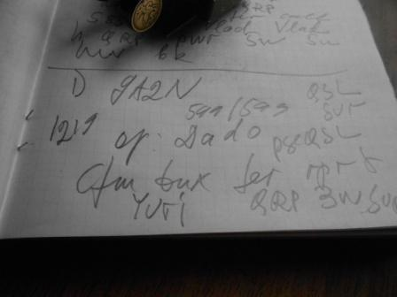
9A2N связи проводит усечённые, почему-то, не знаю почему. Но, мне уделил массу времени!

Встречались, правда, имя тогда он называл Dragan, возможно это другой оператор…
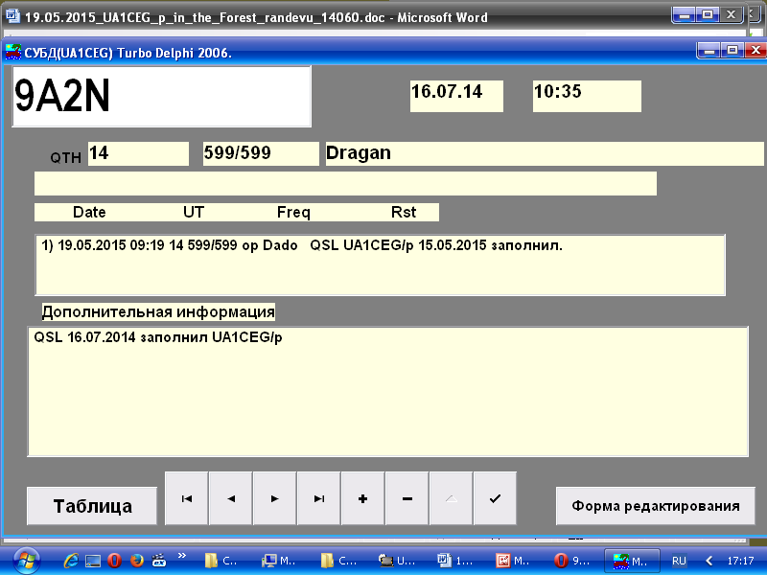

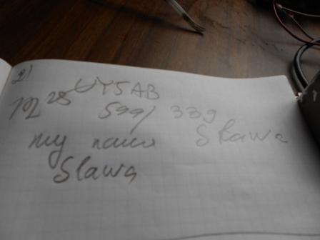

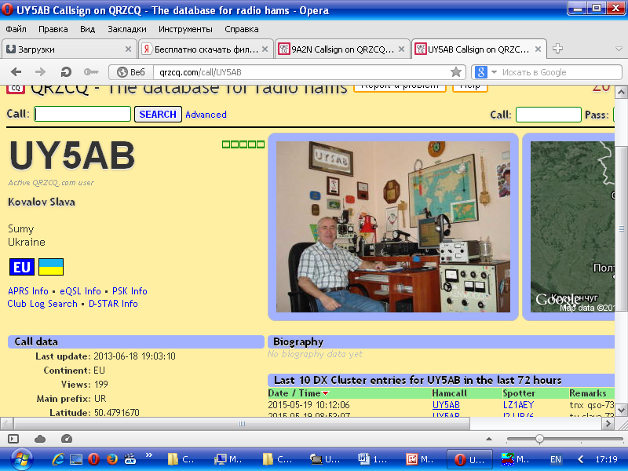
Вот это оператор! Настоящий! Хотя, как видите, ГУ-81М у него имеется. «Киловаттник», по квалификации в QRP форумах! А неплохо- бы всем принимать слабые сигналы так, как принимает Вячеслав! Честь и хвала его квалификации! Сразу выхватить слабейший сигнал моего QRP/p 3-ваттного аппарата, это показатель. Да я сегодня ни одной QRP станции не дозвался…
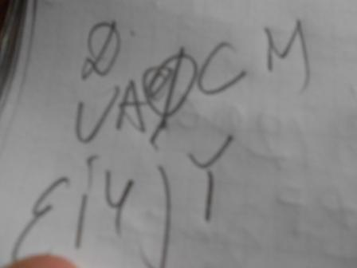
Наблюдаю QSO UA0CM- EI4JY. Пo завершению QSO вызываю UA0CM , EI4JY любезно позволяет, частота его. Я думаю, если ещё и UA0CM ответит, то я озверею, т.к. QRP операторы не принимали меня даже на уровне: «QRZ?». Но, обошлось…
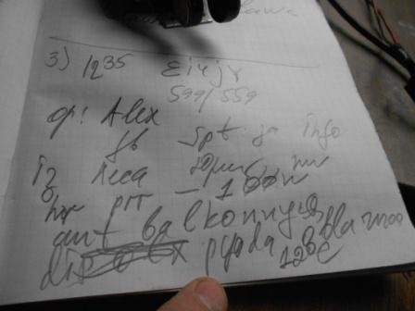

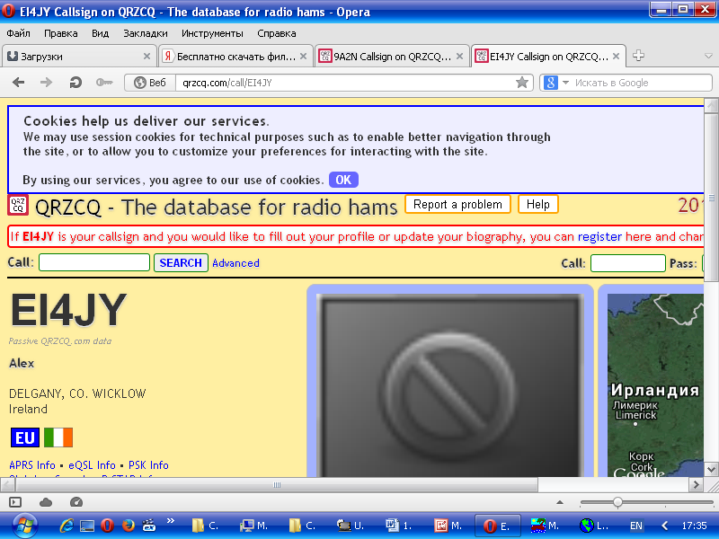

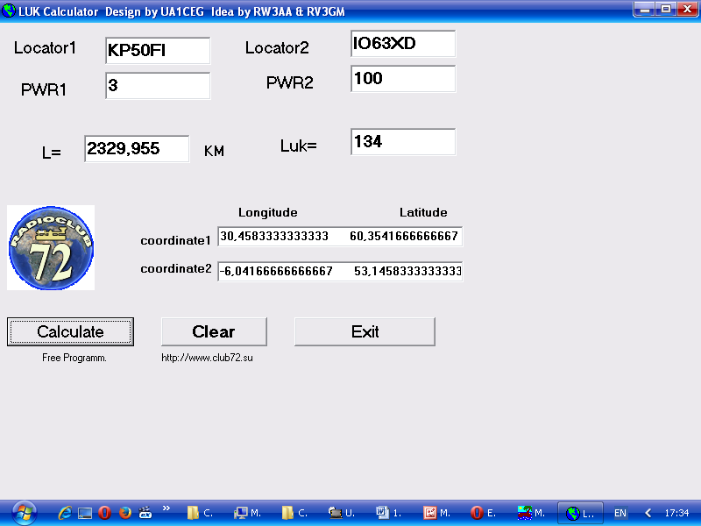
Прекрасно поговорили! Балконная антенна у Alex(a)! Не часто я встречаю балконные антенны…
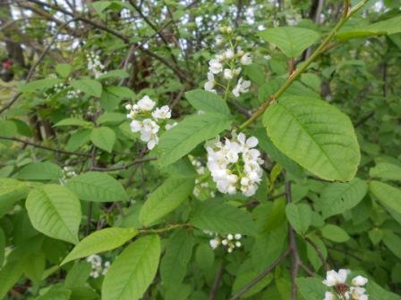
Отлично прошёл выход в леса- поля. Ба! Так оказывается черёмуха зацвела, в 5-ти метрах от радио, а я только что обратил внимание…
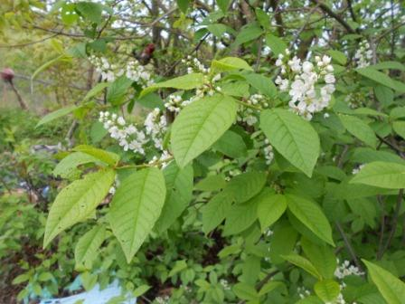

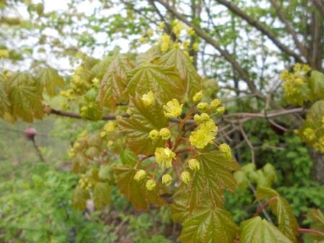
«Клён ты мой опавший» тоже зацвёл! Что значит у меня «технарская душа », всё радио, радио, не обращаю внимания, что клён в 2-х метрах от меня цветёт!
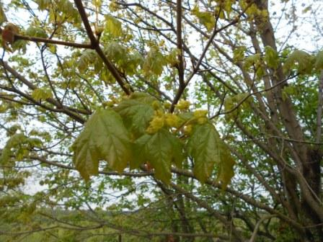

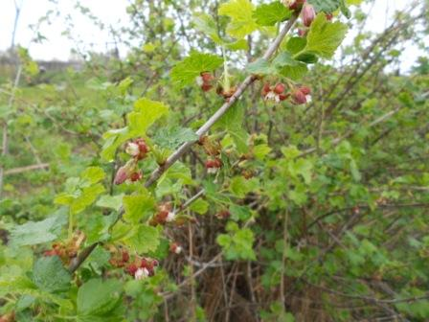

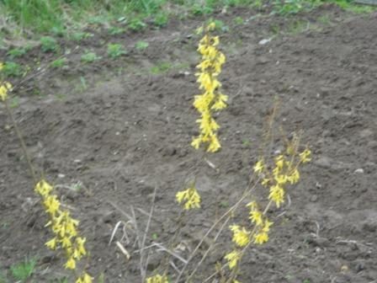
Спрашивал, но забыл, как это растение называется… Цветёт раньше, чем появляются листья, что- то южное.

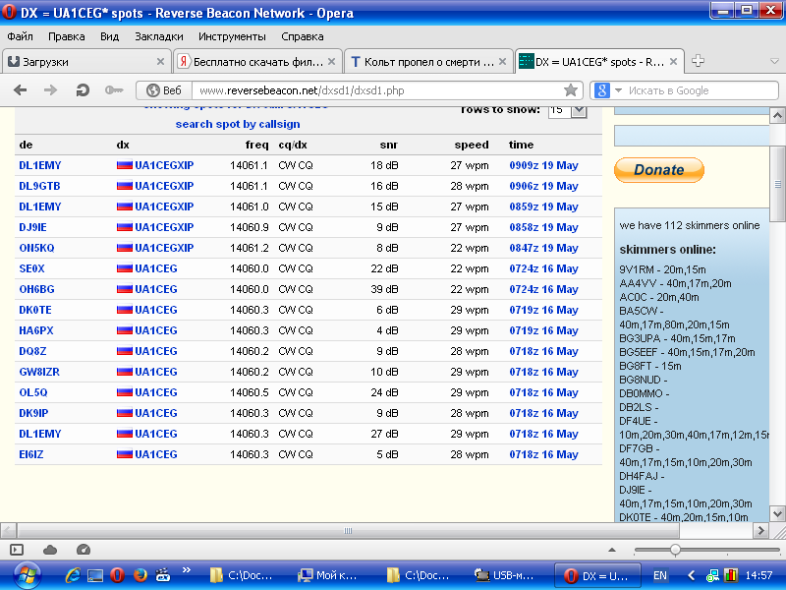

5 скиммеров мою работу QRP/p зарегистрировали.

До встречи в эфире!
73! UA1CEG Юрий Александров, д.Гарболово. Ленинградской области, Всеволожского района.

LO23, KP50FI.

